Перед Вами задачи на 2 темы: «Конденсатор в цепи постоянного» тока и «Электроизмерительные приборы».
Что касается первой темы, то надо помнить, что постоянный ток через конденсатор не идет, т. к. между его обкладками – диэлектрик. Но если этот конденсатор присоединен параллельно к какому-либо участку цепи, то напряжения на конденсаторе и этом участке одинаковы. А напряжение на конденсаторе можно найти из известной комбинации трех букв: q, С и U.
Во второй теме задачи на амперметры и вольтметры. Как рассчитать необходимые шунт к амперметру и добавочное сопротивление к вольтметру, было рассказано в свое время на уроках. Добавьте к этому законы Ома для участка цепи и для полной цепи. И все. Задачи будут решены.
Ко всем задачам даны правильные ответы.
Удачи Вам! Вперед!
(Если что-то не получится, разберем на уроках.)

Конденсатор в цепи постоянного тока.
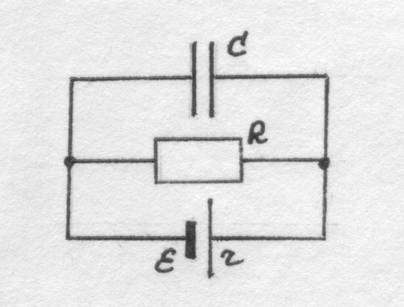
- Какова должна быть ЭДС источника, чтобы напряженность электрического поля в конденсаторе была 2250 В/м? Расстояние между пластинами равно 2 мм. Известны сопротивления: r = 0,5 Ом, R = 4,5 Ом.
Ответ: 5 В.

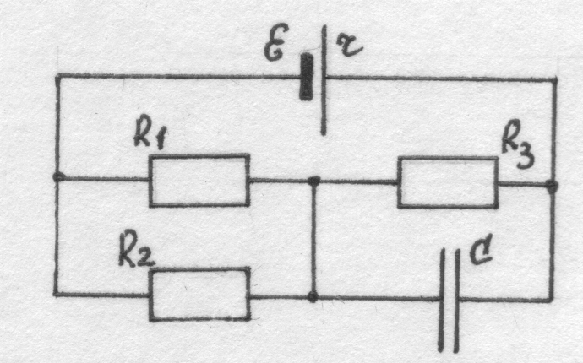
- В цепь, питаемую элементом с внутренним сопротивлением 3 Ом, входят два резистора сопротивлениями R₁ = R₂ = 28 Ом, соединенные параллельно, и резистор R₃ = 40 Ом. Параллельно резистору R₃ подключен конденсатор емкостью 5 мкФ, заряд которого 4,2⋅10⁻⁶ Кл. Определить ЭДС элемента.
Ответ: 1,2 В.
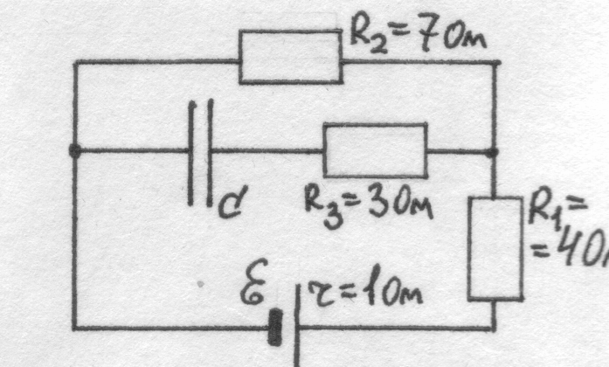
- Какое напряжение будет на об-кладках конденсатора, присоединенного к источнику тока с ЭДС 3,6 В? Какой заряд будет при этом на обкладках конденсатора, если его емкость 2 мкФ?
Ответ: 2,1 В, 4,2⋅10⁻⁶ Кл.
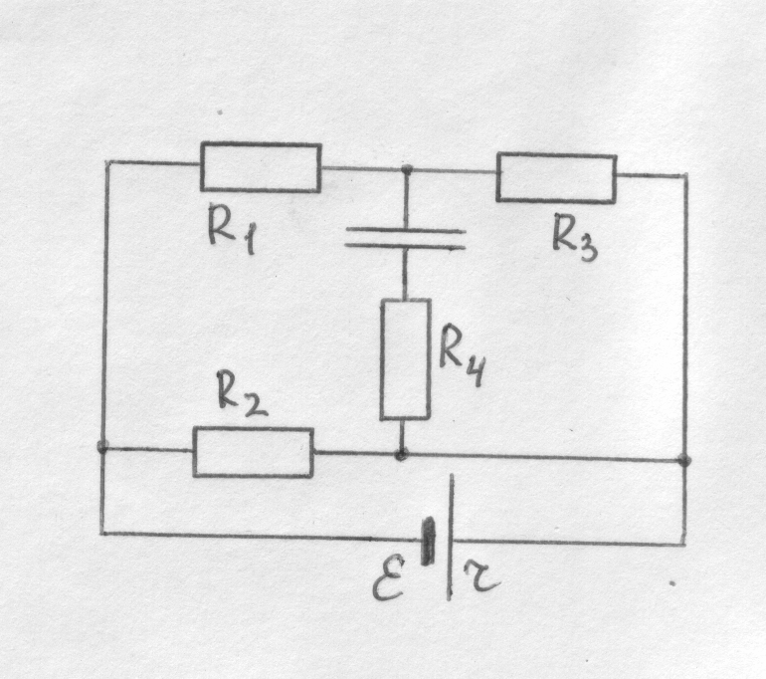
- Определить заряд на конденсаторе, если R_{i} = 20 Ом, ε = 500 В, r = 10 Ом, С = 10 мкФ.
Ответ: 1,4⋅10⁻³ Кл.
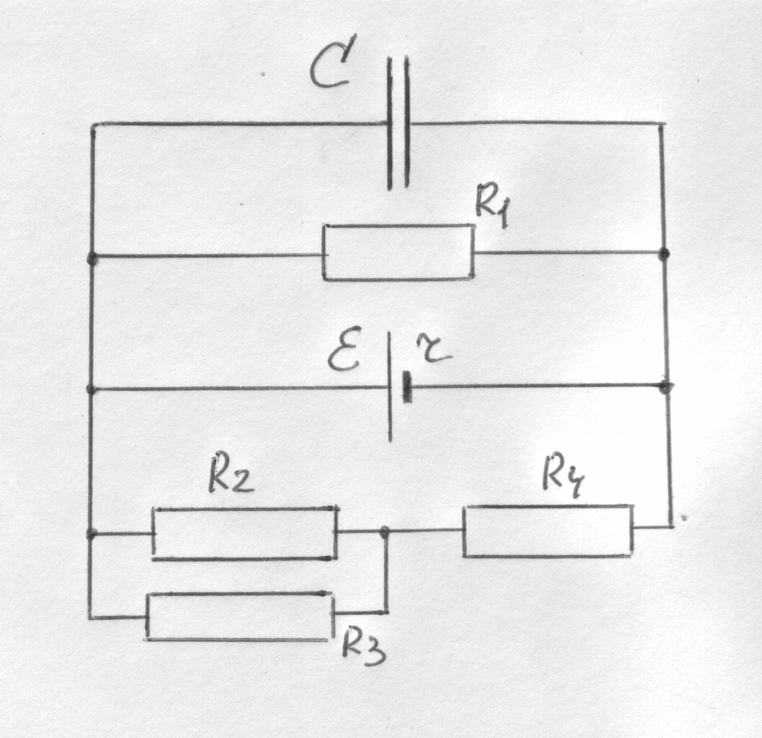
- Определить ЭДС источника, если заряд конденсатора 1,08 мкКл. Сопротивления резисторов: R₁ = 90 Ом, R₂ = 30 Ом, R₃ = 60 Ом, R₄ = 40 Ом. Внутреннее сопротивление источника 10 Ом. Емкость конденсатора 5 мкФ.
Ответ: 222 В.

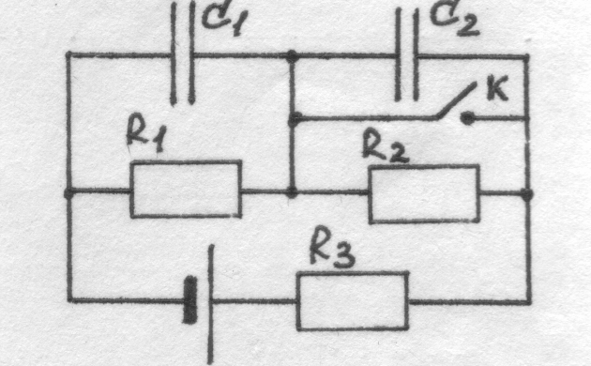
- Два конденсатора емкостями С₁ = 1 мкФ и С₂ = 2 мкФ подключены к источнику тока. Сопротивления резисторов: R₁ = 300 Ом, R₂ = R₃ = 100 Ом. При разомкнутом ключе К конденсатор С₂ имеет заряд 4⋅10⁻⁶ Кл. Какой заряд установится на конденсаторе С₁, если ключ К замкнуть? Внутренним сопротивлением источника пренебречь.
Ответ: 7,5⋅10⁻⁶ Кл.
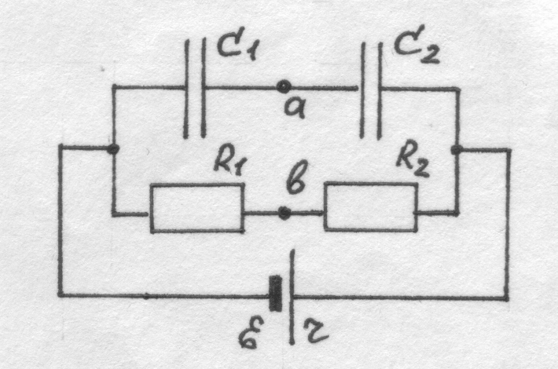
- Электрическая цепь состоит из источника с ЭДС 12 В и внутренним сопротивлением 1 Ом, двух сопротивлений R₁ = 3 Ом и R₂ = 6 Ом, и двух конденсаторов С₁ = 1 мкФ и С₂ = 2 мкФ. Определить разность потенциалов между точками а и в, а также заряд, накопленный каждым конденсатором.
Ответ: Δϕ = 3,6 В, q₁ =q₂ = 7,2⋅10⁻⁶ Кл.

Электроизмерительные приборы.

- Вольтметр, соединенный последовательно с сопротивлением R₁ = 10 кОм, при включении в сеть с напряжением 220 В показывает напряжение 70 В, а соединенный последовательно с сопротивлением R₂, показывает напряжение 20 В. Найти сопротивление R₂.
Ответ: 46,5 кОм.

- Амперметр сопротивлением 10 Ом рассчитан на силу тока 30 мА. Какие добавочные сопротивления надо взять, чтобы можно было измерять напряжение в четырех пределах: 3 В, 15 В, 75 В и 150 В?
Ответ: 90 Ом, 490 Ом, 2490 Ом, 4990 Ом.

- Параллельно амперметру, имеющему сопротивление 0,02 Ом, включен медный проводник длиной 20 см и сечением 3,4 мм². Определить силу тока в цепи, если амперметр показывает 0,3 А.
Ответ: 6,3 А.

- Для измерения напряжения на участке электрической цепи включены последовательно два вольтметра. Первый вольтметр с сопротивлением R₁ = 5000 Ом дал показание 20 В, а второй – 80 В. Определить сопротивление второго вольтметра.
Ответ: 20 кОм.

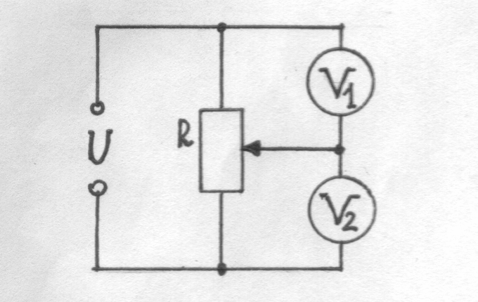
- Определить показания вольтметров, подключенных к потенциометру сопротивлением 100 Ом. Напряжение 60 В. Ползунок потенциометра находится посередине. Сопротивления вольтметров r₁ = 60 Ом, r₂ = 40 Ом.
Ответ: 33 В, 27 В.

- Вольтметр, включенный последовательно с сопротивлением R₁ = 70 Ом, показывает напряжение 100 В при напряжении в цепи 240 В. Что покажет вольтметр, если его включить последовательно с сопротивлением R₂ = 35 кОм в ту же сеть?
Ответ: 0,34 В.
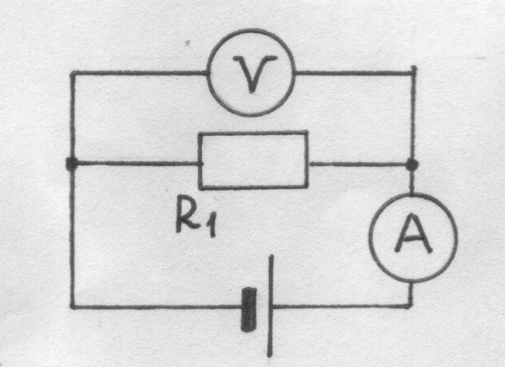
- В цепи, изображенной на рисунке, амперметр показывает ток 0,04 А, а вольтметр – напряжение 20 В. Определить сопротивление вольтметра, если R₁ = 1000 Ом.
Ответ: 1 кОм.

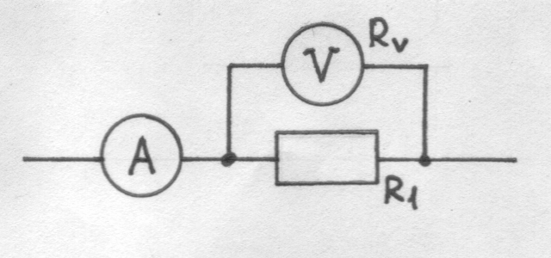
- Определить сопротивление R₁, если амперметр показывает ток 5 А, а вольтметр – напряжение 100 В. Сопротивление вольтметра 2500 Ом.
Ответ: 20,16 Ом.
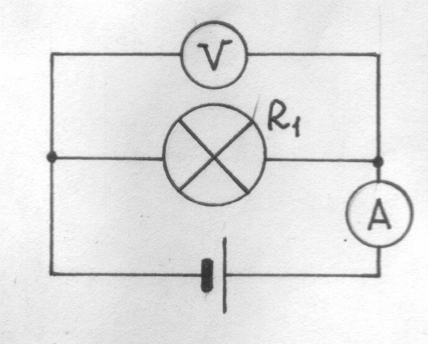
- Определить сопротивление нити накала лампочки по показаниям вольтметра (50 В) и амперметра (0,5 А). Сопротивление вольтметра 40 кОм.
Ответ: 100 Ом.

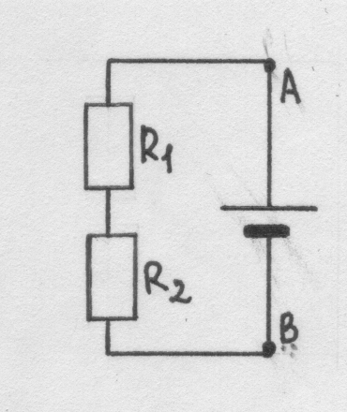
- Вольтметр со шкалой 0 − 120 В имеет сопротивление 12 кОм. Какое сопротивление и каким образом нужно подключить к нему, чтобы измерять напряжение до 240 В?
Ответ: R_{доб} = 12 кОм.

- Если вольтметр подключить параллельно сопротивлению R₁, то он покажет 6 В, если параллельно R₂, то он покажет 4 В, а если он подключен к точкам А и В, то он покажет 12 В. Каковы в действительности напряжения на сопротивлениях R₁ и R₂? Внутренним сопротивлением источника пренебречь.
Ответ: 7,2 В, 4,8 В.

- Два вольтметра, подключенные последовательно к ненагруженной батарее, показывают соответственно U₁ = 5 В и U₂ = 15 В. Если подключить только первый вольтметр, то он покажет 19 В. Определить ЭДС батареи.
Ответ: 20,4 В.

- К гальванометру, сопротивление которого 290 Ом, присоединили шунт, понижающий чувствительность гальванометра в 10 раз. Какое сопротивление надо включить последовательно с шунтированным гальванометром, чтобы общее сопротивление осталось неизменным?
Ответ: 261 Ом.

- Амперметр, накоротко присоединенный к гальваническому элементу с ЭДС 1,6 В и внутренним сопротивлением 0,2 Ом, показывает ток 4 А. Каково будет показание амперметра, зашунтированного сопротивлением 0,1 Ом?
Ответ: 2 А.

- Цена деления микроамперметра 10 мкА, а шкала состоит из 100 делений, внутреннее сопротивление 100 Ом. Как из этого прибора сделать амперметр, позволяющий измерять силу тока до 1 А?
Ответ: зашунтировать, R_{ш} = 0,1 Ом.

- Если к амперметру, рассчитанному на максимальную силу тока 2 А, присоединить шунт сопротивлением 0,5 Ом, то цена деления амперметра возрастет в 10 раз. Определить, какое добавочное сопротивление надо присоединить к тому же амперметру, чтобы его можно было использовать, как вольтметр, измеряющий напряжение до 220 В?
Ответ: 105,5 Ом.

- Имеется прибор с ценой деления 1 мкА. Шкала прибора имеет 100 делений. Внутреннее сопротивление 1 кОм. Как из этого прибора сделать вольтметр для измерения напряжения до 100 В или амперметр для измерения тока до 1 А?
Ответ: R_{доб} = 10⁶ Ом, R_{ш} = 0,1 Ом.

